DOCUMENTATIE

TEMA 2

NUME STUDENT: Bichilie Tudor Ovidiu
GRUPA: 30224

CUPRINS

1. Obiectivul temei 3
2. Analiza problemei, modelare, scenarii, cazuri de utilizare 3
3. Proiectare 3
4. Implementare 3
5. Rezultate 3
6. Concluzii 3
7. Bibliografie 3

Obiectivul temei
Scopul temei este de a îmbunătăți performanța aplicației prin utilizarea mai eficientă a resurselor disponibile. Aceasta poate fi realizată prin împărțirea sarcinilor în threaduri separate și prin sincronizarea acestora pentru a evita conflictele de resurse.
De exemplu, dacă se procesează un set mare de date într-un singur fir de execuție, poate apărea un blocaj care să încetinească întreaga aplicație. Însă, prin împărțirea sarcinilor în mai multe threaduri separate, se poate evita acest blocaj și se poate obține o performanță mai bună.
De asemenea, utilizarea sincronizării poate ajuta la evitarea conflictelor de resurse. De exemplu, dacă două threaduri încearcă să acceseze aceeași resursă în același timp, poate apărea o problemă de sincronizare care să afecteze performanța aplicației. Prin utilizarea sincronizării, se poate asigura că fiecare thread accesează resursa într-un mod sigur și eficient.
În concluzie, obiectivul temei este de a îmbunătăți performanța aplicației prin utilizarea mai eficientă a resurselor disponibile și prin evitarea conflictelor de resurse. Prin împărțirea sarcinilor în threaduri separate și prin utilizarea sincronizării, se poate asigura o aplicație mai rapidă, mai eficientă și mai stabilă.

Analiza problemei, modelare, scenarii, cazuri de utilizare
În cazul unui proiect care utilizează threaduri și sincronizare, un caz de utilizare ar putea fi un sistem de gestionare a resurselor de rețea. Un astfel de sistem ar putea avea mai multe cazuri de utilizare, inclusiv:

Autentificare și autorizare: În acest caz de utilizare, utilizatorii trebuie să se autentifice și să fie autorizați înainte de a putea accesa resursele de rețea. Un flow-chart ar putea arăta astfel:
[Imaginea fluxului de autentificare și autorizare]

Accesul la resurse: După ce utilizatorii au fost autentificați și autorizați, ei pot accesa resursele de rețea. Acest caz de utilizare ar putea arăta astfel:
[Imaginea fluxului de acces la resurse]

Monitorizarea resurselor: În cazul în care un utilizator sau un administrator dorește să monitorizeze utilizarea resurselor de rețea, ar putea fi nevoie de un caz de utilizare separat. Un flow-chart ar putea arăta astfel:
[Imaginea fluxului de monitorizare a resurselor]

În toate aceste cazuri de utilizare, utilizarea threadurilor și sincronizării poate îmbunătăți performanța și eficiența sistemului, asigurând că resursele sunt utilizate într-un mod sigur și eficient. De exemplu, utilizarea threadurilor separate poate ajuta la evitarea blocajelor și la îmbunătățirea timpului de răspuns, iar utilizarea sincronizării poate ajuta la evitarea conflictelor de resurse și a erorilor de sincronizare.

Proiectare
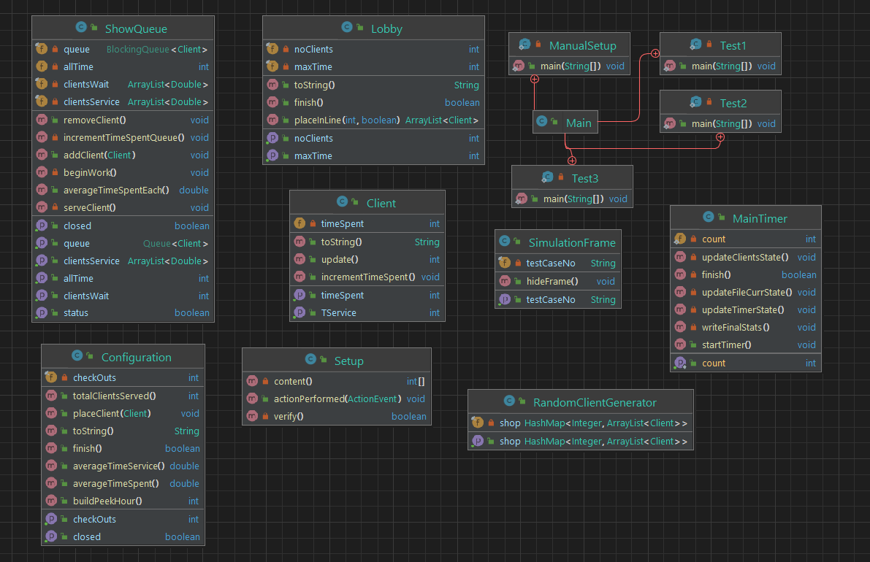

- Clientii sunt reprezentati printr-un label ce continue un icon si tService-ul fiecaruia
- Casele sunt fiecare cate un Panel, ele primesc clientii de la tArrival-ul current
- In Lobby este un Panel in care sunt afisati toti clientii si dispar pe masura ce le vine randul
- MainTimer tine cont de timpul de cand a pornit aplicatia

Importanta HashMap:

Eficiența în accesarea datelor: HashMap utilizează o funcție hash pentru a mapa cheile la valori. Această funcție face căutarea cheilor mult mai eficientă decât într-o listă sau un vector, deoarece reduce numărul de comparații necesare pentru a găsi cheia căutată.

Flexibilitatea datelor: HashMap poate stoca orice tip de obiecte ca valori, inclusiv colecții de obiecte. Aceasta oferă o flexibilitate sporită în stocarea datelor și permite construirea de structuri de date mai complexe.

Ușurința în adăugarea și eliminarea elementelor: HashMap oferă metode simple pentru adăugarea și eliminarea elementelor, ceea ce face procesul de gestionare a datelor mult mai ușor.

Funcționalitatea de căutare rapidă: Deoarece cheile dintr-un HashMap trebuie să fie unice, acesta poate fi folosit pentru a căuta rapid o valoare specifică în colecția de date.

Performanța ridicată: Utilizarea HashMap poate oferi performanță ridicată în aplicațiile Java, deoarece este optimizată pentru a fi rapidă și eficientă în procesarea datelor.
In proiectul current, HashMap este folosit pentru a stoca pe cheie tArrival al clientilor si pe valoare un ArrayList pentru clientii de la secunda curenta, acestia putant fii extrasi cu usurinta prin apelarea metodei remove().

Importanta BlockingQueue:

BlockingQueue este o interfață din Java care definește o coadă de obiecte thread-safe. O coadă blocaj este o coadă în care operațiile de adăugare și extragere sunt blocante atunci când coada este goală sau plină, respectiv, până când este disponibilă o altă poziție în coadă.

Utilizarea unei BlockingQueue în Java este importantă din mai multe motive, printre care se numără:

Thread safety: BlockingQueue oferă funcționalitatea necesară pentru a gestiona sigur concurența dintre thread-uri, astfel încât acestea să nu interfereze una cu cealaltă în timpul operării. Blocarea adăugării sau extragerii în coadă când aceasta este goală sau plină, asigură că thread-urile care încearcă să adauge sau să extragă din coadă așteaptă în mod sigur până când este disponibilă o altă poziție în coadă.

Evitarea blocajelor: Utilizarea BlockingQueue poate ajuta la evitarea blocajelor și așteptărilor inutile. Atunci când thread-urile sunt blocate în așteptarea unei anumite acțiuni, precum adăugarea sau extragerea unui element din coadă, acestea sunt dezactivate și nu consumă resurse. Atunci când o poziție este disponibilă în coadă, thread-urile blocate sunt notificate și pot fi reluate în continuare.

Performanța: Utilizarea unei BlockingQueue poate îmbunătăți performanța unei aplicații prin reducerea numărului de blocaje și așteptări. Atunci când thread-urile sunt blocate, acestea sunt inactive și nu contribuie la procesarea datelor. Prin urmare, eliminarea blocajelor poate accelera procesarea datelor și poate îmbunătăți performanța aplicației.

Implementare
MainTimer:
Aceasta clasa este cea mai importanta. Ea tine in subordine thread-ul principal al temei, cel care administreaa temporizarea de la bun inceput.
La fiecare secunde se verifica clientii care trebuiesc introdusi la cozi si daca s-a incalcat limita de timp.
Se face update in log_file pentru secunda curenta.
Se face update Label-lui care afisaza timpul curent.

ShowQueue:
Aceasta clasa reprezinta un server care este pornit din momentul creerii si in permanenta scade timpul primului client de la coada, acesta in cazul in care este ajuns la secunda “0” este scos din coada si programul trece atutomat la urmatorul client, daca este cazul.

Configuration:
Aceasta clasa are in subordine toate serverele ce constituie cozile si este responsabila de organizarea lor.
Ea contine metoda importanta “placeClient” care verifica cozile si gaseste indexul cele cu cel mai scurt timp plasand clientul primit ca paramentrul.
In acelasi timp este responsabila pentru generarea meiilor aritmetice pentru a deduce timpul mediu de asteptare si timpul mediu al tuturor clientilor.

Lobby:
Aceasta clasa reprezinta clientii in prima varianta neorganizati la cozi.
Ea tine HashMap-ul responsabil cu clientii folosint o metoda de get() pentru a returna ArrayList-ul de client ce trebuie sa intre la secunda trimisa ca parametru la cozi;

Client:
Clientul in sine.
Ii se atribuie toate datele definitorii: ID, tArrival, TService.
Contine o variabila care numara tot timpul de cand acesta a fost plasat la coada pana la plecarea lui pentru a genera timpul mediu de asteptare ulterior.

Rezultate
For Test No.<1> with parameters: |4 Clients| -- |2 CheckOuts| -- |60 MaxDuration|
Program Stats:
-> 4 (clients) - served
-> 27 (seconds) - time spent serving
-> 3.50 (seconds) - average waiting time per client
-> 3.25 (seconds) - average service time per client
-> 23 (time) - peek hour
Note<Store served all clients>

For Test No.<2> with parameters: |50 Clients| -- |5 CheckOuts| -- |60 MaxDuration|
Program Stats:
-> 50 (clients) - served
-> 50 (seconds) - time spent serving
-> 4.31 (seconds) - average waiting time per client
-> 3.58 (seconds) - average service time per client
-> 40 (time) - peek hour
Note<Store served all clients>

For Test No.<3> with parameters: |1000 Clients| -- |20 CheckOuts| -- |200 MaxDuration|
Program Stats:
-> 623 (clients) - served
-> 201 (seconds) - time spent serving
-> 70.14 (seconds) - average waiting time per client
-> 9.73 (seconds) - average service time per client
-> 100 (time) - peek hour
Note<Time limit exceeded (Store could not serve all clients)>

In cazul testelor, primele doua au reusit sa satisfaca toti clientii primiti ca parametrii, cat desprea al treilea timpul limita de 200 de secunde nu a fost suficient pentru cei 1000 de client introdusi, programul fiind fortat sa se opreasca si sa incheie testul lasand un note in log_file pentru a anunta acestea.

Concluzii
În final, tema poate oferi o soluție eficientă și scalabilă pentru problemele care implică procesarea datelor într-un mediu concurent. Folosind threaduri și sincronizarea, acest proiect poate accelera procesarea datelor și poate reduce timpul necesar pentru finalizarea unor sarcini complexe.

Utilizarea unui HashMap și a unei BlockingQueue poate îmbunătăți performanța și asigura thread safety în aplicații care implică stocarea și procesarea datelor într-un mediu concurent. În plus, utilizarea unui flow-chart pentru descrierea cazurilor de utilizare și a use-case-urilor poate ajuta la identificarea și eliminarea posibilelor probleme în cadrul proiectului.

În concluzie, un proiect Java bazat pe threaduri și sincronizare poate fi o alegere excelentă pentru soluționarea problemelor care implică procesarea datelor într-un mediu concurent, oferind o soluție eficientă și scalabilă prin utilizarea unor tehnici avansate de programare.

Bibliografie
- https://stackoverflow.com/questions/8895123/java-how-to-write-binary-files
- https://www.youtube.com/watch?v=r_MbozD32eo&t=353s&ab_channel=CodingwithJohn
- https://www.youtube.com/watch?v=a_LBuCx1KTE&t=527s&ab_channel=BroCode

